Синтез и строение 2-цианоиминогидрохиназолинов на основе N-цианогуанидина и карбонильных соединений
Скляр А.Е., Пузанов Д.А.
Студент, 2 курс магистратуры
Саратовский национальный исследовательский государственный университет имени Н.Г.Чернышевского, Саратов, Россия
E–mail: annasklyar2502@gmail.com
К настоящему времени N-цианоиминопиримидины хорошо изучены в том числе и в плане выявления их биоактивности [1,2], что предопределяет постановку исследований в области химии новых родственнопостроенных соединений с конденсированными и линейносвязанными (гетеро)циклами.
Нами впервые получены 2-цианоиминохиназолины 1a-d, содержащие арильные и гетарильные заместители посредством конденсации N-цианогуанидина с доступными 2,6-диилиденциклогексанонами при варьировании строения терминальных замещающих групп (арил, фурил). Реакция протекает регионаправленно в условиях основного катализа с выходом целевых продуктов 60-80 %.
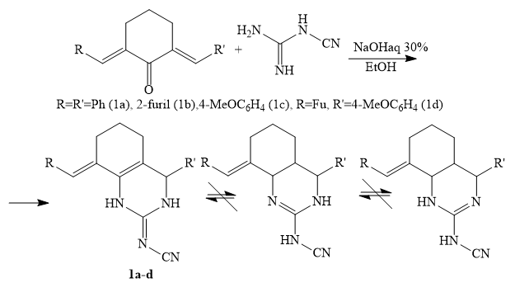
Схема 1. Синтез 2-цианоиминогидрохиназолинов
На основании спектральных данных (ИК, ЯМР ¹Н, ¹³С, двумерные корреляции HSQC, HMBC) и квантово-химических расчетов (метод DFT-B3LYP, базис 6-31G**) установлено, что из возможных таутомерных форм реализуются наиболее стабильные изомеры 1a-d. Предложена схема формирования последних, включающая конденсацию Михаэля, последующую иминно-аминную туатомерию, внутримолекулярную азоциклизацию и дегидратацию.
Полученные 2-цианоиминогидрохинозалины перспективны для дальнейшего изучения их биологической активности и модификации структуры.
Литература
- Аmr A., Elsayed E., Al-Omar M., Badr Eldin H., Nossier E., Abdallah M. Design, Synthesis, Anticancer Evaluation and Molecular Modeling of Novel Estrogen Derivatives // Molecules. 2019. 24 (3). P. 416.
- Moustafa A.H, Amer A.A. Unexpected products from the reaction of chalcones with cyanoguanidine // Tetrahedron. 2017. P. 326-327.

